湘阴县樟树镇樟树水厂
地下水饮用水源保护区划分

技

术

报

告

项目实施单位：湘阴县人民政府
编制单位：湖南润美环保科技有限公司
二O一九年九月

目 录
第一章 总论 1
1.1 工作背景与意义 1
1.2划定依据 1
1.2.1 相关法律法规、规章 1
1.2.2技术标准 2
1.2.3 相关文件、规划资料 2
1.3区划原则 3
1.4区划范围 3
1.5工作过程与总体成果 4
1.5.1技术路线 4
1.5.2工作内容 4
第二章 饮用水水源保护区背景分析 6
2.1饮用水水源保护区所在区域的自然状况 6
2.1.1地理位置 6
2.1.2地形地貌 7
2.1.3地质条件 7
2.1.3.1 地质背景 7
2.1.3.2区域地层岩性 8
2.1.3.3 地质构造 9
2.1.3.4 水文地质条件 11
2.1.4地表水文概况 15
2.1.5气候、气象特征 16
2.2饮用水水源地所在区域的社会经济状况 16
2.2.1 行政区划 16
2.2.2人口与城镇化 17
2.2.3 经济现状 17
2.3 用水及供水状况 17
2.4 饮用水水源地基础状况分析 19
2.4.1 饮用水水源地基本情况 19
2.4.2地表水环境功能区划及相邻水域情况 19
2.4.3饮用水水源地水环境质量评价 20
2.4.3.1 水质监测数据的选取 20
2.4.3.2 水质评价标准及方法 20
2.4.3.3 水质评价结果 20
2.4.4饮用水水源地污染状况分析 27
2.4.5保护区范围内 28
2.4.6 1km范围内的其他情况 28
2.4.7饮用水水源地生态环境分析 28
2.4.8饮用水水源地环境管理现状分析 29
2.4.8.1饮用水水源地管理机制 29
2.4.8.2饮用水水源地保护现状 29
第三章 饮用水水源地保护区划分 30
3.1 饮用水水源保护区划分的技术方法 30
3.2 樟树水厂地下水饮用水水源保护区的初步划分 30
3.2.1一级保护区 30
3.2.2二级保护区 31
3.2.3准保护区 31
3.3 规划协调性符合性分析 31
3.4 最终定界 32
第四章 饮用水水源保护区划分方案与分析 33
4.1饮用水水源保护区存在环境问题分析 33
4.2饮用水水源保护区污染整治措施 33
4.3水量水质可达性分析 34
第五章 饮用水水源保护区的监督与管理措施 35
5.1 饮用水水源保护区标志、隔离网的设置 35
5.1.1饮用水水源保护区图形标志的分类 35
5.1.2饮用水水源保护区图形标志的内容 35
5.1.3饮用水水源保护区图形标志的设立位置 37
5.1.4饮用水水源保护区图形标志的构造 39
5.1.5饮用水水源保护区图形标志的制作 39
5.1.6 隔离网设置 40
5.2 饮用水水源保护区日常监测 40
5.3 饮用水水源保护区环境监督管理要求 40
5.4 饮用水水源保护区风险防范与应急预案 41
5.4.1 保护区内的风险定性分析 41
5.4.2 风险应急措施和应急预案 45
第六章 饮用水源保护保障措施 46
6.1 资金保障 46
6.2 法律法规与政策制度保障 46
6.3 组织分工与管理保障 47
6.4宣传与教育 48
6.4.1建立公众参与机制 48
6.4.2强化媒体宣教机制 48
附件 49
附表 49
附图 49

第一章 总论

1.1 工作背景与意义
我国由于水源污染而引起的社会问题相当突出，饮用水源地保护问题已成为国计民生的重大问题。为保障人民饮水安全和水源地可持续开发利用，加强水污染防治和饮用水源保护工作，湖南省环保厅下发了《关于开展全省集中式饮用水水源保护区划分工作的通知》（湘环函【2015】459号），要求全省以市州、县为单位，彻底摸清辖区内集中饮用水源地的分布、水源构成、水质状况及保护区划定情况，划分水源地保护区范围，进而编制地下水饮用水水源保护区划分技术报告。
按照通知要求，湘阴县人民政府委托我公司承担 “湘阴县樟树镇樟树水厂地下水饮用水源保护区划分技术报告”的编制工作。

1.2划定依据

1.2.1 相关法律法规、规章
（1）《中华人民共和国环境保护法》（2014修订）；
（2）《中华人民共和国水法》（2016.07修订）；
（3）《中华人民共和国水污染防治法》（2017 年 6 月第二次修正，2018 年6 月1 日起施行）；
（4）《饮用水水源保护区污染防治管理规定》（2010.12）
（5）《关于废止、修改部分环保部门规章和规范性文件的决定》（部令第16号，2010.12.22）。
（6）《湖南省湘江保护条例》（自2013年4月1日起施行）；
（7）《湖南省饮用水水源保护条例》（自2018年1月1日起施行）；
（8）《湖南省环境保护厅关于划定岳阳市湘阴县地下水饮用水水源保护区 复函》（湘环函[2018]236号）
（9）湘阴县人民政府办公室关于印发《湘阴县饮用水水源保护区管理办法》
的通知(2013年8月14日)；
（10）《生活饮用水集中式供水单位卫生规范》（卫监发[2001]161 号）

1.2.2技术标准
（1）《生活饮用水卫生标准》（GB5749-2006）；
（2）《生活饮用水水源水质标准》（CJ3020-93）；
（3）《地下水质量标准》（GB/T 14848-2017）；
（4）《水资源评价导则》（SL/T238—1999）；
（5）《饮用水水源保护区划分技术规范》（HJ338—2018）；
（6）《饮用水水源保护区标志技术要求》（HJ/T433—2008）；
（7）《集中式饮用水水源环境保护指南（试行）》（2012.3）；
（8）关于印发《地表水环境质量评价办法（试行）》的通知（环办【2011】22号）；
（9）《全国集中式生活饮用水水源地水质监测实施方案》（环办函【2012】1266号）；
（10）《湖南省主要地表水系水环境功能区划》（DB43/023-2005）;
（11）湖南省环境保护厅关于印发《湖南省集中式饮用水水源保护区划分工 作指南》的通知（湘环函[2016]196 号）；
（12）《集中式饮用水水源地规范化整治建设环境保护技术要求》（HJ337-2015）；
（13） 《关于答复全国集中式饮用水水源地环境保护专项行动有关问题的函》（环办环监函[2018]767 号）；
（14）《关于答复2019 年饮用水水源地环境保护专项行动有关问题的函》（环办执法函[2019]647 号）；
（15）《关于推进乡镇及以下集中式饮用水水源地生态环境保护工作的指导意见》（环水体函[2019]92 号）；
（16）《2019 年全省生态环境监测方案》（湘环办[2019]11 号）；
（17）《污染防治攻坚战“2019 年夏季攻势”任务清单》（湘生环委发[2019]4 号）。

1.2.3 相关文件、规划资料
（1）《湖南省水功能区划》（2014年修编）；
（2）《湘阴县县城总体规划（2008-2030）》；
（3）《岳阳市重要饮用水水源名录》；
（4）湘阴县人民政府办公室关于印发《湘阴县饮用水水源保护区管理暂行办法》的通知(2013年8月14日)；
（5）《湖南省主要地表水系水环境功能区划》（DB43/023-2005）；
（6）水井的钻孔柱状图、成井工艺图等相关水文地质资料；
（7）供水工程初步设计资料；
（8）洞庭湖区域的水文地质资料；

1.3区划原则
（1）保护优先原则。为了确保水源地水质，应对保护范围内以保护为主，禁止在划定范围新建居民区、投肥养殖、畜禽养殖、限制建设开发等活动。
（2）保护工作重心放在预防上，以防为主，防治结合。水源地保护区应根据水源地所处的地理位置、水文地质条件、供水的数量、取水方式和污染源的分布划定。
（3）水质达标原则。满足《饮用水水源保护区划分技术规范》（HJ 338—2018）中地下水饮用水源保护区水质要求。
（4）保护区范围科学合理原则。在确保水源水质不受污染的前提下，科学合理的划定水源保护区范围。
（5）因地制宜原则。划定的一级保护保护区，应防止水源附近人类活动对水源的直接污染；划定的二级保护区，应足以使所选定的主要污染物在向取水点输移（或运移）过程中，衰减到所期望的浓度水平；在正常情况下保证取水水质达到规定要求，一旦出现污染水源的突发情况，有采取紧急补救措施的时间和缓冲地带。

1.4区划范围
湘阴县樟树镇樟树水厂地下水饮用水源保护区位于湘阴县樟树镇柏杨村，水源地为樟树镇内的两个水井。分别为樟树镇一号水井、樟树镇二号水井，其中一号水井位于樟树水厂大门旁，二号水井位于樟树镇柏杨村137乡道侧边处。

1.5工作过程与总体成果

1.5.1技术路线
湘阴县樟树镇樟树水厂地下水饮用水源保护区划分，按照以下技术路线开展工作：
（1）开展饮用水水源地基础情况、水质状况、环境管理状况调查，分析水源地存在的水质和管理问题，识别水源地主要环境问题和环境风险情况
①饮用水源地所在区域或流域自然状况（水文特征、气象等）、生态与环境状况调查、社会经济状况（辖区面积、人口、GDP、水资源利用、供水格局等）等。
②饮用水源地基础信息：类型（如地表水、地下水，地表水是河流型还是水库或湖泊等等），地理位置、取水口位置、日供水量、服务人口、供水方式等。
③水质调查及分析。通过收集取水口常规监测断面的监测资料以及补充监测数据，分析水源地水体水质情况，得出水源地水体水质是否满足相关标准要求。
④污染源调查。调查水源地1km范围内工业污染源情况、农业面源污染源情况、生活污染源及其它可能污染水质的情况，支流汇入情况等（包括重要气型污染源）。
（2）依据不同水源地技术资料的详尽程度，结合环境管理现状及要求，筛选出适宜的保护区划分方法，通过计算分析，合理确定保护区的范围，并初步确定保护区主要拐点的经纬度坐标。
（3）进行保护区的现场勘界，最终确定主要拐点的经纬度坐标。
（4）依据最终保护区的经纬度坐标，修订保护区边界，核定保护区范围和面积。
（5）制作保护区的图件。
（6）编制饮用水源保护区划分技术报告，完成技术方案。

1.5.2工作内容
（1）调查水源地及其外围的环境条件。
（2）调查和收集水源地水资源开发利用现状及其有关资料。
（3）调查和评价水源地水质状况，分析水源地附近及周边区域污染物对水源地水质的影响。
（4） 结合基础资料及水质评价，分析樟树镇地下水饮用水源地基础状况。
（5）按照技术规范的要求，提出水源保护区划分方案，计算保护区范围及边界控制条件。
（6）对饮用水源保护区存在环境问题进行分析，提出饮用水源保护区污染整治措施。
（7）提出饮用水源保护区的监督与管理措施。
（8）提出饮用水源保护保障措施。

第二章 饮用水水源保护区背景分析

2.1饮用水水源保护区所在区域的自然状况

2.1.1地理位置
湘阴县位于湖南省东北部，南洞庭湖滨，湘资两水尾闾，东邻汨罗市、西接益阳市，南界望城县、长沙市，北抵沅江市、屈原行政管理区，东经 112 °30 ′～113 ° 02′，北纬 28 °30 ′～29 °03 ′，现隶属湖南省岳阳市，土地总面积1581.5km2，湘阴县行区划图2-1所示。
湘阴县樟树镇樟树水厂地下水饮用水源保护区水源为樟树水厂，位于樟树镇柏杨村内。其水源地位置（示意）见图2-2。
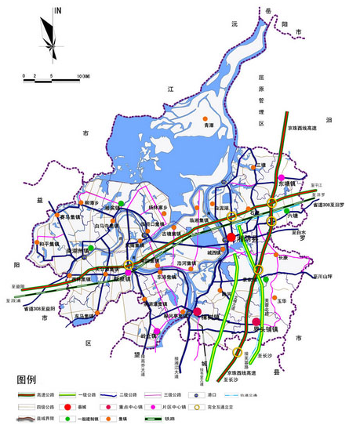
图2-1 湘阴县行政区划图

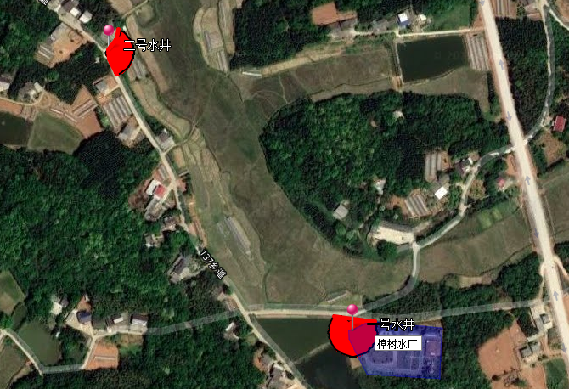
图2-2 水源地位置图

2.1.2地形地貌
湘阴县地貌呈低山、岗地、平原三种形态，具有三大特征：其一，地势东南高，西北低。位居幕阜山余脉走向洞庭湖凹陷处的过渡带上，地势自东南向西北递降，形成一个微向洞庭湖盆中心的倾斜面。最高处青山庵，海拔552.4m，最低处濠河口河底，低于黄海水平面4.3m米。其二，以滨湖平原为主体，呈块状分布。地处湘江大断裂带，构成低山、岗地；西盘下切，形成滨湖平原。除去江河湖泊及其它水面，滨湖、江河、溪谷3种平原共702.11 km²，占全县总面积的44.4%，岗地占13.59%，低山占1.51%。其三，河湖交汇，水域广阔。山岗地区水系发育不良，北部平原、湖洲地区河湖交汇。
本水源地地貌类型以平原和岗地为主，土壤以水稻土、红壤、潮土为主，土地适种性广。

2.1.3地质条件

2.1.3.1 地质背景
湘阴县位于洞庭湖构造盆地的西缘，其地层条件受洞庭湖构造演化控制。评估区属于湖积盆地，出露地层主要为第四系中更新统及全新统松散层。
洞庭湖盆地是扬子地台上的断陷盆地，形成于中生代。盆地形成之前，经受了武陵、雪峰、加里东、海西、印支期构造运动的改造、迭加，为盆地的形成奠定了基础。盆地形成的同时，在其四周形成了隆起带，东面为幕阜山隆起，西面为武陵隆起、北面为华容隆起，南西为雪峰山隆起。早白垩纪是盆地形成的初期阶段，早期燕山运动形成了桃源山间盆地，后扩展至石门一带，其它广大地区仍处于隆起剥蚀中。中晚白垩纪是盆地发展扩大阶段，燕山运动使四周上升，湖盆下降形成东起汨罗、西至澧县、南起益阳、北抵南县的浩瀚大湖。不均衡的上升和下降，在盆地内形成了北东向的凸起和凹陷，凸起和凹陷间断裂构造发育。从西至东有澧县凹陷、太阳山凹陷、常桃凹陷、目平湖凹陷、沅江—湘阴凹陷，凹陷内沉积了一套逾6000 米的红色砾、砂、泥岩多韵律组合；凸起区由元古界和古生界地层组成。至这个时期，洞庭湖拗陷盆地基本形成。第三纪喜马拉雅运动早期表现为凸起扩大，凹陷缩小，盆地萎缩，盆地周边隆起带继续上升，至第三纪末整个盆地隆起成陆。洞庭湖盆地从白垩纪拗陷成湖至第三纪末隆起成陆，标志着第一个构造旋回结束。第四纪时期，受新构造运动作用，盆地周边间歇性抬升，内部凹陷，形成以洞庭湖为中心，湘、资、沅、澧四水为主体的碟形盆地。沉积厚度逾300 米（图2-3）。
由图 2-3 可看出，湘阴县第四系厚度在 130m-180m 左右，自东部丘岗向西部湖盆逐渐增厚。
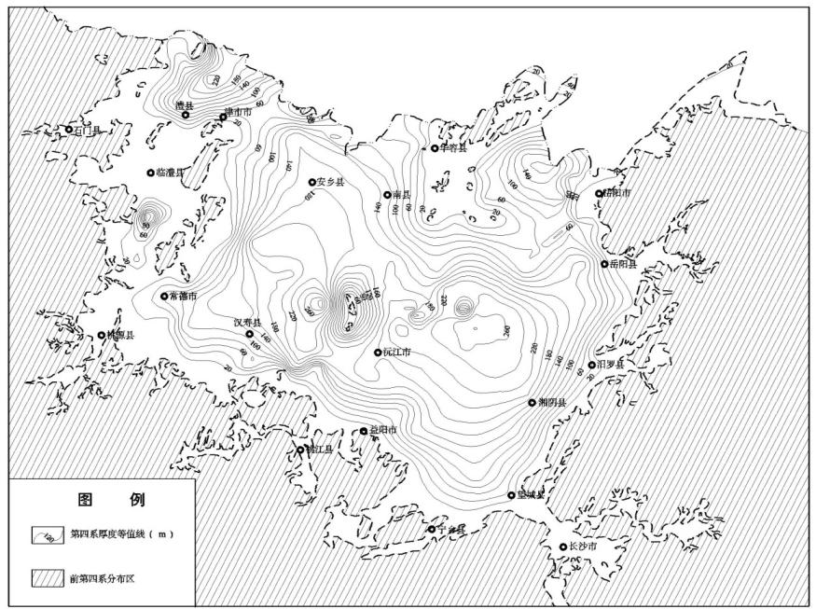
图2-3洞庭湖区第四系沉积厚度等值线图

2.1.3.2区域地层岩性
根据收集的资料，本水源地所在的洞庭湖盆地为第四系。
（1）汩罗组（Qp1m）:为河湖交互相碎屑粘土。岩性为河湖相沉积的深棕红色、灰褐色砂层、砂砾层夹砂质粘土和粉质粘土。
（2）新开铺组（Qp2x）：岩性为河湖交互相砾石层与黄色沙砾层、粗砾层及泥砂互层。主要在县城西南的湘江两岸一带有出露。
（3）白沙井组（Qp2b）:为冲湖积形成。岩性为棕黄色、棕红色砾石层、砂层及粘土层，具砾粘二元结构。在洞庭湖盆区周边的丘陵、东湖等地广泛出露。
（4）马王堆组（Qp2mw）：岩性为沙砾层、含砾砂层，偶夹粘土。主要出露于东塘镇以北及楚塘附近。
（5）下蜀组（Qp3xs）：岩性为黄褐色、棕黄、灰黄色含铁锰质结核和薄膜的砂质粘土、粉砂质粘土、粘土、粉砂，局部含淤泥质和炭化植物残骸，底部偶发育有细砾层。在县城西北部偶有出露。
（6）洞庭湖组湖沼相沉积（Qhdl ): 岩性为灰色、灰褐色、灰黑色、棕褐色砂质粘土、粉砂、细砂粘土、含钙质粉砂质粘土、淤泥。底部偶含细砾。广泛分布于县城的西北部。
（7）洞庭湖组河湖相沉积（Qhdal）: 岩性为河湖相灰色、灰褐 争砂质沾土、含钙质粘土。广泛分布于县城的北部一带。

2.1.3.3 地质构造
洞庭湖区内的构造活动大多受区域性的大构造所制约，主要有：
1、北东向构造
北东向构造为区内的主控构造，在区内十分醒目。公田－东雾山－涟源断裂带（F12）：为一条区域性的规模巨大的大型复式断裂带。其东南盘上升，北西盘下降，走向NE－NNE，倾向NW，倾角70º,控制着洞庭湖区的东南边界，并控制着燕山晚期花岗岩体及K2－E1 的沉积分布。该断裂带西北侧主要为新生界地层覆盖，东南侧则主要为元古界地层和岩浆岩侵入体出露。
2、北北东向构造
自西至东最为：钱粮湖－刘家湖断裂带（F20-1）、岳阳－宁乡断裂带(F20-2) 两条区域性的断裂带。它们分别控制着现代东洞庭湖的东西边界。
（1）钱粮湖－刘家湖断裂带（F20-1）：走向 10º，倾向E，倾角陡，长百余公里，东盘（下降盘）第四系齐全，厚达210 米，底板标高-180 米以下，西盘 （上升盘）北部为后岗地形，基岩裸露。
（2）岳阳－宁乡断裂带(F20-2)：为东升西降之正断层，东盘接受 Q1、Q2 的沉积，厚100米左右，一般上升为丘陵、垄岗地形。
3、南北向构造
区内南北向构造一般延伸不远，主要有
（1）大乘寺－白马寺断裂亚带（F16-2）：此断裂带位于洞庭围镇－白马寺镇一带，呈近南北走向。
（2）福临断裂带（F17）：该断裂带由一组走向北北东向的断裂组成，主体位于评估区东部岩体区。
4、东西向构造
常德－桃林断裂带（F2）：由常德－桃林和蒋家咀－汩罗两条断续、平行呈带状分布的断裂亚带组成。位于评估区以北至汩罗区域内，控制着现代南洞庭湖的南北边界。
以上区域性的构造走向以北东向为主，控制着区内的岩浆岩、地层的分布。对工作区内的地形地貌也起到了一定的控制作用。
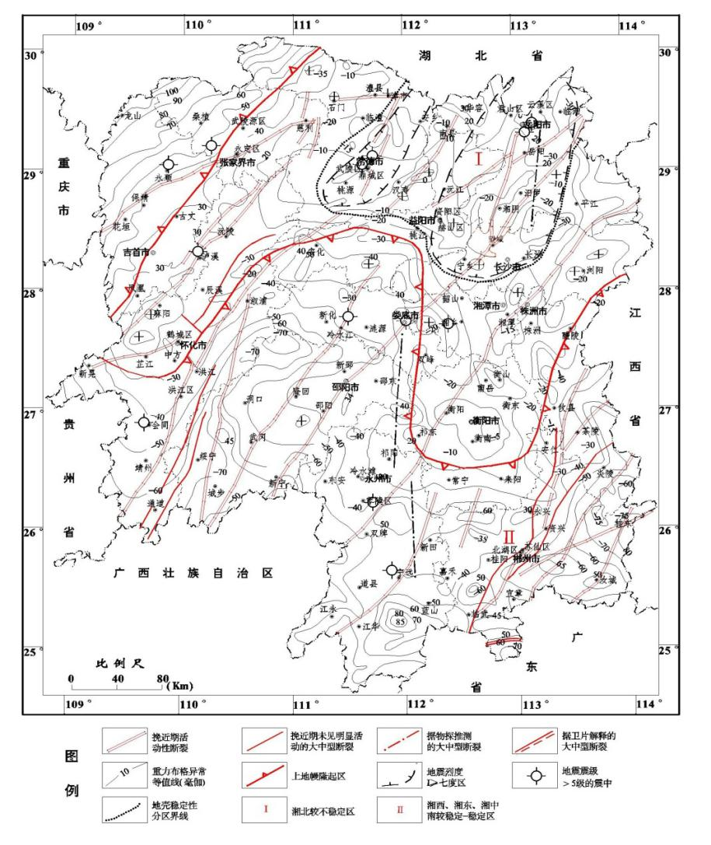
图2-4 湖南省构造及地壳稳定性图

2.1.3.4 水文地质条件
（一）含水层分布及赋水性
1、区域特点
由图2-3和图2-4可知，洞庭湖盆地平原广泛分布第四系松散岩类孔隙含水层，水源地所在区第四系平均厚度超过130m，孔隙承压水是该地区最主要的含
水层类型。主要含水层为全新统砂砾石层，该含水层水量丰富，单井水量可达
1000m³/d 以上。
2、水井钻孔成井资料
本次收集了《湘阴县樟树镇樟树水厂水井钻孔柱状图和成井工艺图》水源井在湘阴县樟树镇，水源地位于洞庭湖平原东南部，场地含水层主要为第四系沉积结构，砂砾石层沉积较厚，含水量十分丰富，可作为水厂取水水源，且上部具有较好的隔水层，对防止地表水和浅层地下水侵入，是个十分有利的自然条件。
取水口（一号水井位于水厂西北角；二号水井位于137乡道侧边，取水量900t/d，动水19.10m、静水13.5m）

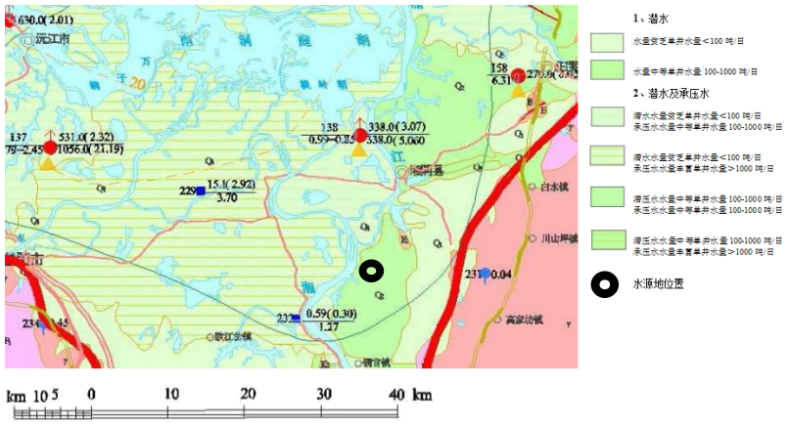
图2-5洞庭湖区水文地质图
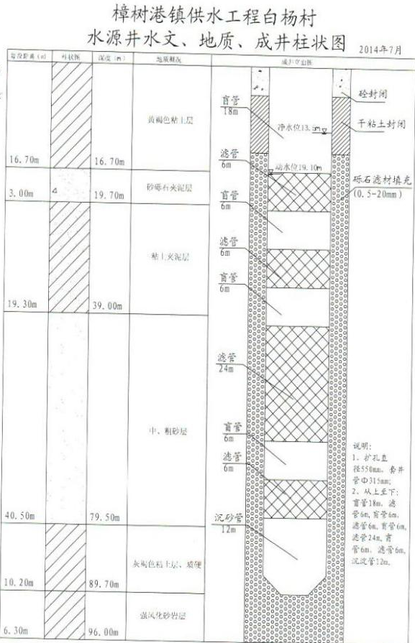
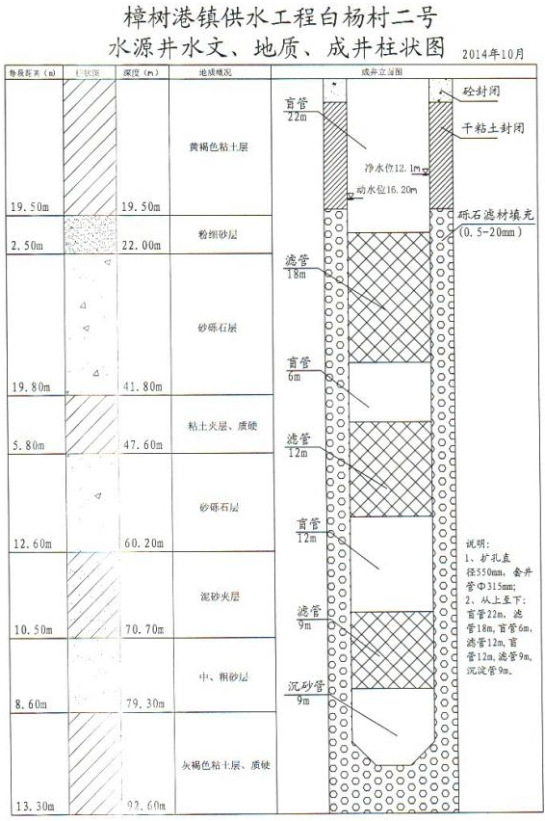
图2-6 水井钻孔柱状图和成井工艺图
（二）地下水补给、径流、排泄条件分析
1、地下水补给
洞庭湖东、南、西部均为丘岗区，中间为洞庭湖腹地，湖盆底为相对不透水基岩，因而从整体上看区内地下水径流方向是自丘岗区至中部洞庭湖腹地。
地下水主要的补给来源主要包括大气降水、地表水入渗、丘岗区地下水侧向入渗等。根据《江汉-洞庭平原地下水资源及其环境问题调查（湖南）报告》，在本水源地所在区域内，表层分布连续厚层粘土，渗透系数较低，一般在0.003m/d-0.06m/d。
2、地下水径流
本区地下水系统属洞庭湖盆汇流型径流类型。周边丘岗区为地下水径流系统的源，洞庭湖腹地为地下水径流系统的排泄区。在丘岗区，地下水呈潜水状态，水力梯度较大，一般可达 3‰以上。在洞庭湖腹地地下水力梯度下降到 0.2‰以下。
3、地下水排泄
地下水系统的排泄方式主要包括蒸发、向地表水越流、向洞庭湖腹地侧向径流和人口开采。
由于本区域地下水具有承压性，在平水或枯水期，部分区域地下水承压水头要高于地表水位，此时地下水可通过地表水体底部的弱透水层向上越流补给地表水体。同时，侧向补给洞庭湖腹地地下水系统是最主要排泄渠道。

2.1.4地表水文概况
湘阴县域内河渠纵横交错，湖泊塘堰星罗棋布，湘资两水在县内流经长度达到250 公里，内江流经长度70 余公里，共有外湖81 个，内湖78 个，水库、塘坝工程总计8244 处，总蓄引水量6471 万m³，水域面积98.6 万亩，可利用率在 55%以上，为养殖、捕捞、溉灌、航运，工业用水提供了十分充裕的水源。
境内地表水系不发育，多年平均陆地总产水量 5.94 亿 m³，年均经流深512mm，径流系数 0.37，可开采地下水为 3.29 亿 m³，全县陆地水资源总量为9.23 亿 m³，人平均占有量 1334.7 m³，年出入境水量 2991.3 亿 m³，人均 43.3 万m³，由此可见湘阴县水资源相当丰富，但以过境水量为主，从而形成西部湖区以防洪排涝为主，东部低山岗以抗旱为主的明显差异。由于地表水系不发育，地势平坦，水力资源缺乏，全县水能理论蕴藏量仅629 千瓦。
湘江为长江流域洞庭湖水系。流经湖南省永州市、衡阳市、株洲市、湘潭市、长沙市，至岳阳市的湘阴县注入长江水系的洞庭湖，干流全长844 公里，流域面积94660 平方公里。湘江历史最大流量23000 立方米/秒，最小流量 120 立方米/秒。长沙综合枢纽的最小下泄流量为385m³/s。
湘江干流自沙田乡观音阁入湘阴境内，沿铁角嘴、窑头山、躲风亭、樟树港、湾河至濠河口后分东、西2 条支流。东支绕城西垸东面，经老闸口、三汊河、城关镇、黄猫滩、老鼠夹至芦林潭;西支绕城西垸西面，经东港、刘家坝、新泉寺、 魏家湾到临资口(旧名临泚口)与资水东支汇合，再经沅潭、杨雀潭、万家台、蛇口子至芦林潭、琴棋望至增挡进入岳阳县境，注入洞庭湖。
区域水系见附图1。

2.1.5气候、气象特征
湘阴位于季风湿润气候区，四季分明，光照长，降水集中在春夏暖热季节，年平均气温为17℃，全年无霜期为223-304天，年日照1399.9-2058.9小时，年均降雨量1392.62毫米，主导风向为北风、南风、西北风，年平均风速3米/ 秒。境内适宜于农作物和树木的生长，特别是对喜热的水稻、棉花等作物有利。冬季气候亦适宜种植油菜、荞头、蚕豆、小麦、绿肥和蔬菜等越冬作物。温和的气候，亦有利于各种水陆动物的生长繁殖。
主要灾害性天气有暴雨、干旱、大风、雷雹、低温、冰冻。县气象站记载，1959~1985年的27年间，共发生此类天气141次，年均5.2次。各种灾害性天气发生次数及占此类天气总数的百分比为：暴雨25次，占17.85%；干旱23次，占16.42%次，低温31次，占22.17%；大风26次，占18.57%；雷雹13次，占9.28%，冰冻23次，占15.71%。

2.2饮用水水源地所在区域的社会经济状况

2.2.1 行政区划
截至2015 年12 月，湘阴县下辖4乡10镇，419个行政村，总面积1581.5平方公里。包括辖文星镇、三塘镇、樟树镇、金龙镇、东塘镇、鹤龙湖镇、新泉镇、 岭北镇、湘滨镇、南湖洲镇10个镇和静河乡、六塘乡、杨林寨乡、玉华乡4个乡。
2015 年，文星镇、石塘乡、白泥湖乡、袁家铺镇、长康镇成建制合并设立文星镇，行政区划调整后，文星镇辖63个建制村21 个社区，总面积208.43km²。
樟树镇位于湘阴县西南部，湘江傍境而过，与长沙市望城区毗邻，镇域面积64平方公里，耕地面积24500亩，森林覆盖率达75%，环境优美，总人口2.8万人，共有284个组，6111户，中共党员1013人，下辖7个行政村，1个社区居委会，属江南典型丘陵地貌。湘阴县樟树镇樟树水厂供水工程被纳入国家农村安全饮用水工程，项目覆盖柏金港村 ，祥源村，兴源村，文谊新村，金台山村，樟树港社区等，设计日供水规模为3150m³/d。

2.2.2人口与城镇化
2017 年全县年末总人口为78.6 万人，男女性别比为110.63:100。出生人口10875 人，出生率为14.22‰；死亡人口4254 人，死亡率为5.56‰；人口自然增长率为8.66‰。常住人口70.58 万人，城镇化率为50.26%。
樟树镇总人口28000，其中城镇人口14073 人。

2.2.3 经济现状
初步核算，2017年，全县完成地区生产总值360.6亿元，比上年增长 5.1%,，其中第一产业增加值56.43亿元，增长4.6%；第二产业增加值190.83万元，增长4.7%；第三产业增加值 113.35亿元，增长6.2%。一、二、三次产业分别拉动GDP增长0.7、2.6、1.8个百分点，三次产业对GDP增长的贡献率分别为13.4%、51.1%、35.5%，三次产业结构为15.65：52.92：31.43。与上年比较，第一产业所占比重提升0.08个百分点，第二产业比重下降1.81个百分点，第三产业比重提升1.73个百分点。按常住人口计算，人均GDP49928元，增长3.7%。

2.3 用水及供水状况
湘阴县樟树镇生活用水供水由樟树水厂供给，该水厂于2014年2月开工，2014年12月竣工。该水厂位于樟树镇南柏杨村，供水范围包括柏金港村，祥源村，兴源村，文谊新村，金台山村，樟树港社区、柳庄村、农家新村。设计日供水规模为3150m3/d。。实际供水量900t/d，服务人口11000余人。
目前水厂净水工艺流程：取水→曝气→过滤→消毒→清水池→用户。
现场测量照如下图2-7，2-8。
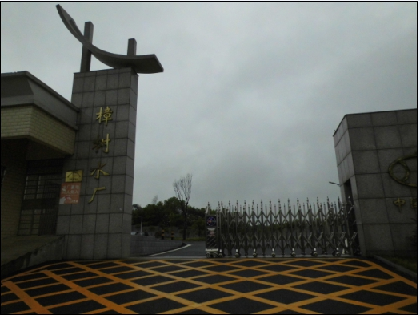
图2-7 樟树水厂现场图
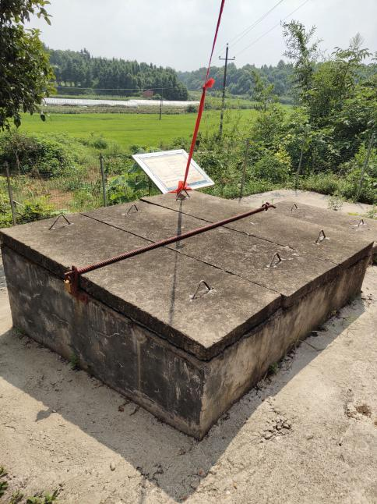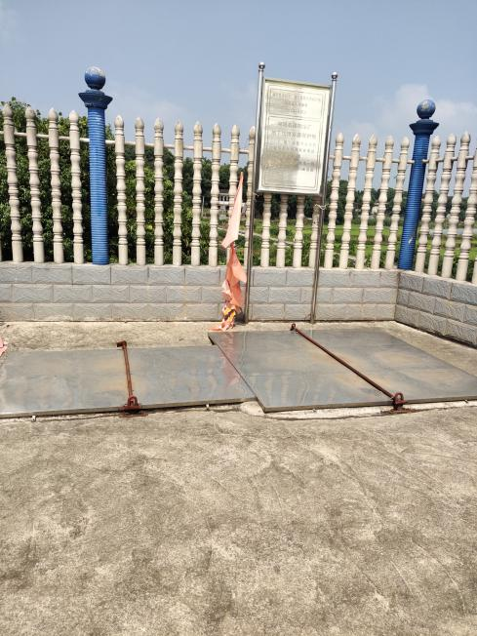
图2-8 樟树镇地下水饮用水水源地取水口现场图

2.4 饮用水水源地基础状况分析

2.4.1 饮用水水源地基本情况
樟树镇地下水饮用水源类型为地下水，取水口位于樟树镇水厂大门旁的一号水井和137乡道侧边处的二号水井，两个井地理坐标分别为东经112°50' 06.63"，北纬28°32' 21.89"",和东经112°49' 55.54"，北纬28°32' 33.08"，两取水井周边无农田，水厂供水是先从水井取水进入樟树水厂进行处理后再送达居民饮用。樟树水厂担负着樟树镇11000人的生产、生活供水重任。

2.4.2地表水环境功能区划及相邻水域情况
根据《湖南省主要地表水系水环境功能区划》（DB43/023-2005），湘阴境内湘江樟树港至浩河口水域共7.4km为渔业用水区，该水域执行 GB3838-2002 中Ⅲ类标准；浩河口至洋沙湖上游1000m（东支）水域共5.2km 为饮用水水源保护区，该水域执行 GB3838-2002 中Ⅲ类标准；洋沙湖上游1000m 至下游 200m，共1.2km为饮用水水源保护区，该水域执行GB3838-2002 中Ⅱ类标准；洋沙湖下游200m至磊石（东支）共62.7km 为渔业用水区，该水域执行 GB3838-2002 中Ⅲ类标准。
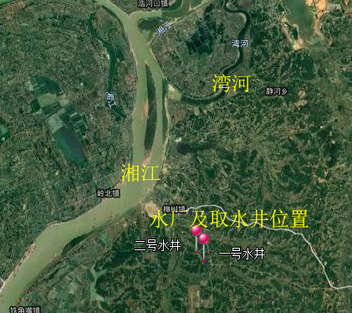
图2-6 主要地表水体及水厂位置示意图

2.4.3饮用水水源地水环境质量评价

2.4.3.1 水质监测数据的选取
湘阴县疾病预防控制中心定期对原水、出厂水、末梢水的水质进行了监测，监测频次为原水每年监测一次、出厂水和末梢水每年监测两次，原水每次监测色度、浊度等30个指标因子，出厂水、末梢水每次监测菌落总数、总大肠菌群等30个指标因子。本报告调取湘阴县疾病预防控制中心2018年以及2019年的常规监测数据来评价湘阴县樟树镇樟树水厂水源地的水质情况。同时，湘阴县环境监测站委托湖南安博检测有限公司对樟树镇樟树水厂的原水进行采样，按照《地下水质量标准》（GB/T14848-2017）中表1的指标因子（碘化物及放射性指标除外）进行水质现状分析。

2.4.3.2 水质评价标准及方法
依据《地下水质量标准》（GB/T14848-2017），单因子采用从优不从劣的原则，对水质进行综合评价。

2.4.3.3 水质评价结果
一、常规监测水质评价
监测点位：原水、出厂水、末梢水
监测频次：原水每年监测一次、出厂水和末梢水每年监测两次
监测指标：原水监测色度、浊度等30个指标因子，出厂水、末梢水监测菌落总数、总大肠菌群等30个指标因子。
表2-4-1 2018年湘阴县樟树镇樟树水厂原水水质常规检测明细表
序号 | 检验项目名称 | 单位 | 检测结果 | 评价标准值
序号 | 检验项目名称 | 单位 | 2018年 | 《地下水质量标准》（GB/T14848-2017）Ⅲ类标准
1 | 色度 | 度 | ＜5 | ≤15
2 | 浊度 | NTU | ＜0.5 | ≤3
3 | 臭和味 | / | 无异臭异味 | 无
4 | 肉眼可见物 | / | 无肉眼可见物 | 无
5 | 铬（六价） | mg/L | ＜0.004 | ≤0.05
6 | PH值 | PH单位 | 6.7 | 6.5≤PH≤8.5
7 | 铁 | mg/L | ＜0.01 | ≤0.3
8 | 锰 | mg/L | ＜0.01 | ≤0.1
9 | 氯化物 | mg/L | 16.1 | ≤250
10 | 硫酸盐 | mg/L | 25.1 | ≤250
11 | 总硬度（以CaCO₃计） | mg/L | 51.9 | ≤450
12 | 耗氧量 | mg/L | 0.82 | ≤3.0
13 | 氨氮 | mg/L | 0.12 | ≤0.5
14 | 氟化物 | mg/L | 0.19 | ≤1.0
15 | 砷 | mg/L | ＜0.001 | ≤0.01
16 | 汞 | mg/L | ＜0.0001 | ≤0.001
17 | 硝酸盐（以N计） | mg/L | 0.79 | ≤20
18 | 铅 | mg/L | ＜0.0025 | ≤0.01
19 | 镉 | mg/L | ＜0.0005 | ≤0.005
20 | 铜 | mg/L | ＜0.10 | ≤1.0
21 | 锌 | mg/L | ＜0.10 | ≤1.0
22 | 溶解性总固体 | mg/L | 129 | ≤1000
23 | 铝 | mg/L | ＜0.008 | ≤0.2
24 | 挥发酚类（以苯酚计） | mg/L | ＜0.002 | ≤0.002
25 | 氰化物 | mg/L | ＜0.002 | ≤0.05
26 | 阴离子合成洗涤剂 | mg/L | ＜0.050 | ≤0.3
27 | 硒 | mg/L | ＜0.0005 | ≤0.01
28 | 三氯甲烷 | mg/L | ＜0.0002 | ≤60
29 | 四氯化碳 | mg/L | ＜0.0001 | ≤2.0
30 | 亚氯酸盐 | mg/L | ＜0.001 | ≤1.0

表2-4-2 2018年以及2019年湘阴县樟树镇樟树水厂出厂水水质常规检测明细表
序号 | 检验项目名称 | 单位 | 检测结果 |  |  |  | 评价标准值
序号 | 检验项目名称 | 单位 | 2018年丰水期 | 2018年枯水期 | 2019年3月 | 2019年5月 | 《生活饮用水卫生标准》（GB5749-2006）标准限值
1 | 色度 | 度 | ＜5 | ＜5 | ＜5 | ＜5 | 15
2 | 浊度 | NTU | ＜0.5 | ＜0.5 | ＜0.5 | ＜0.5 | 1
3 | 臭和味 | / | 无异臭异味 | 无异臭异味 | 无异臭异味 | 无异臭异味 | 无异臭异味
4 | 肉眼可见物 | / | 无肉眼可见物 | 无肉眼可见物 | 无肉眼可见物 | 无肉眼可见物 | 无
5 | 铬（六价） | mg/L | ＜0.004 | ＜0.004 | ＜0.004 | ＜0.004 | 0.05
6 | PH值 | PH单位 | 7.0 | 6.7 | 6.9 | 6.8 | 不小于6.5不大于8.5
7 | 铁 | mg/L | 0.13 | ＜0.01 | ＜0.01 | 0.01 | 0.3
8 | 锰 | mg/L | 0.03 | ＜0.01 | 0.06 | ＜0.01 | 0.1
9 | 氯化物 | mg/L | 1.77 | 15.9 | ＜1.0 | 1.48 | 250
10 | 硫酸盐 | mg/L | 1.16 | 25.0 | 1.25 | 1.28 | 250
11 | 总硬度 | mg/L | 52.1 | 51..7 | 51.9 | 56.1 | 450
12 | 耗氧量 | mg/L | 0.79 | 0.81 | 0.78 | 0.65 | 3
13 | 氨氮 | mg/L | 0.10 | 0.11 | 0.09 | 0.05 | 0.5
14 | 氟化物 | mg/L | 0.19 | 0.14 | ＜0.10 | ＜0.10 | 1.0
15 | 砷 | mg/L | 0.006 | ＜0.001 | ＜0.001 | ＜0.001 | 0.01
16 | 汞 | mg/L | 0.0007 | ＜0.0001 | 0.0002 | 0.0004 | 0.001
17 | 硝酸盐（以N计） | mg/L | 0.70 | 0.78 | 0.69 | 0.69 | 20
18 | 铅 | mg/L | ＜0.0025 | ＜0.0025 | ＜0.0025 | ＜0.0025 | 0.01
19 | 镉 | mg/L | ＜0.0005 | ＜0.0005 | ＜0.0005 | ＜0.0005 | 0.005
20 | 铜 | mg/L | ＜0.10 | ＜0.10 | ＜0.10 | ＜0.10 | 1.0
21 | 锌 | mg/L | ＜0.10 | ＜0.10 | ＜0.10 | ＜0.10 | 1.0
22 | 溶解性总固体 | mg/L | 127 | 128 | 125 | 129 | 1000
23 | 菌落总数 | cfu/mL | 10 | 18 | 14 | 21 | 100
24 | 总大肠菌群 | MPN/100mL | ＜2 | ＜2 | ＜2 | ＜2 | 不得检出
25 | 铝 | mg/L | ＜0.008 | ＜0.008 | ＜0.008 | ＜0.008 | 0.2
26 | 挥发酚类（以苯酚计） | mg/L | ＜0.002 | ＜0.002 | ＜0.002 | ＜0.002 | 0.002
27 | 氰化物 | mg/L | ＜0.002 | ＜0.002 | ＜0.002 | ＜0.002 | 0.05
28 | 阴离子合成洗涤剂 | mg/L | ＜0.050 | ＜0.050 | ＜0.050 | ＜0.050 | 0.3
29 | 硒 | mg/L | —— | ＜0.0005 | —— | —— | 0.01
30 | 三氯甲烷 | mg/L | ＜0.0002 | ＜0.0002 | ＜0.0002 | ＜0.0002 | 0.06
31 | 四氯化碳 | mg/L | ＜0.0001 | ＜0.0001 | ＜0.0001 | ＜0.0001 | 0.002
32 | 亚氯酸盐 | mg/L | 0.06 | ＜0.001 | —— | —— | 0.7

表2-4-3 2018年以及2019年湘阴县樟树镇樟树水厂末梢水水质常规检测明细表
序号 | 检验项目名称 | 单位 | 检测结果 |  |  |  | 评价标准值
序号 | 检验项目名称 | 单位 | 2018年丰水期 | 2018年枯水期 | 2019年3月 | 2019年5月 | 《生活饮用水卫生标准》（GB5749-2006）标准限值
1 | 色度 | 度 | ＜5 | ＜5 | ＜5 | ＜5 | 15
2 | 浊度 | NTU | ＜0.5 | ＜0.5 | ＜0.5 | ＜0.5 | 1
3 | 臭和味 | / | 无异臭异味 | 无异臭异味 | 无异臭异味 | 无异臭异味 | 无异臭异味
4 | 肉眼可见物 | / | 无肉眼可见物 | 无肉眼可见物 | 无肉眼可见物 | 无肉眼可见物 | 无
5 | 铬（六价） | mg/L | ＜0.004 | ＜0.004 | ＜0.004 | ＜0.004 | 0.05
6 | PH值 | PH单位 | 6.9 | 6.7 | 6.7 | 6.7 | 不小于6.5不大于8.5
7 | 铁 | mg/L | 0.14 | ＜0.01 | 0.01 | 0.04 | 0.3
8 | 锰 | mg/L | 0.02 | ＜0.01 | 0.06 | ＜0.01 | 0.1
9 | 氯化物 | mg/L | 1.72 | 15.8 | ＜1.0 | 1.48 | 250
10 | 硫酸盐 | mg/L | 1.18 | 24.8 | 1.25 | 1.27 | 250
11 | 总硬度 | mg/L | 51.8 | 51.2 | 51.5 | 56.4 | 450
12 | 耗氧量 | mg/L | 0.76 | 0.8 | 0.75 | 0.66 | 3
13 | 氨氮 | mg/L | 0.09 | 0.09 | 0.09 | 0.07 | 0.5
14 | 氟化物 | mg/L | ＜0.10 | 0.13 | ＜0.10 | ＜0.10 | 1.0
15 | 砷 | mg/L | 0.005 | ＜0.001 | ＜0.001 | ＜0.001 | 0.01
16 | 汞 | mg/L | 0.0007 | ＜0.0001 | 0.0002 | 0.0003 | 0.001
17 | 硝酸盐（以N计） | mg/L | 0.69 | 0.77 | 0.69 | 0.77 | 20
18 | 铅 | mg/L | ＜0.0025 | ＜0.0025 | ＜0.0025 | ＜0.0025 | 0.01
19 | 镉 | mg/L | ＜0.0005 | ＜0.0005 | ＜0.0005 | ＜0.0005 | 0.005
20 | 铜 | mg/L | ＜0.10 | ＜0.10 | ＜0.10 | ＜0.10 | 1.0
21 | 锌 | mg/L | ＜0.10 | ＜0.10 | ＜0.10 | ＜0.10 | 1.0
22 | 溶解性总固体 | mg/L | 126 | 127 | 123 | 130 | 1000
23 | 菌落总数 | cfu/mL | 31 | 15 | 19 | 25 | 100
24 | 总大肠菌群 | MPN/100mL | ＜2 | ＜2 | ＜2 | ＜2 | 不得检出
25 | 铝 | mg/L | ＜0.008 | 0.05 | ＜0.008 | ＜0.008 | 0.2
26 | 挥发酚类（以苯酚计） | mg/L | ＜0.002 | ＜0.002 | ＜0.002 | ＜0.002 | 0.002
27 | 氰化物 | mg/L | ＜0.002 | ＜0.002 | ＜0.002 | ＜0.002 | 0.05
28 | 阴离子合成洗涤剂 | mg/L | ＜0.050 | ＜0.050 | ＜0.050 | ＜0.050 | 0.3
29 | 硒 | mg/L | —— | ＜0.0005 | —— | —— | 0.01
30 | 三氯甲烷 | mg/L | ＜0.0002 | ＜0.0002 | ＜0.0002 | ＜0.0002 | 0.06
31 | 四氯化碳 | mg/L | ＜0.0001 | ＜0.0001 | ＜0.0001 | ＜0.0001 | 0.002
32 | 亚氯酸盐 | mg/L | 0.05 | ＜0.001 | —— | —— | 0.7

表2-4-1分析可知，樟树水厂地下水原水水质常规监测30项指标因子全部满足《地下水质量标准》（GB/T14848-2017）Ⅲ类标准，从表2-4-2、表2-4-3分析可知，2018年以及2019年湘阴县樟树镇樟树水厂末梢水水质常规监测30项指标因子除总大肠菌群，其余29项指标因子全部满足《生活饮用水卫生标准》（GB5749-2006）标准限值。
为保证饮水安全，使此水源地的水质符合标准，在原水中加入次氯酸钠，保证游离性余氯0.3-0.5mg/L。30分钟，可以基本消毒去除大肠菌群。如此复测3天，若总大肠菌群达到《生活饮用水卫生标准》（GB5749-2006）标准限值，可持续供水，樟树水厂每日常规监测中持续监测总大肠菌群指标因子。
二、现状监测水质评价
监测点位：樟树水厂原水（水井取水口）
监测频次：监测一次
监测指标：《地下水质量标准》（GB/T14848-2017）中表1中的指标因子（碘化物、放射性指标除外），共36项。
表2-4-1 2019年湘阴县樟树镇樟树水厂一号水井原水水质检测明细表
序号 | 检验项目名称 | 单位 | 检测结果 | 评价标准 | 《地下水质量标准》（GB/T14848-2017）
序号 | 检验项目名称 | 单位 | 2019年 | 评价类别
1 | 色度 | 度 | 6 | Ⅲ
2 | 臭和味 | / | 无 | Ⅰ
3 | 浊度 | NTU | 0.8 | Ⅰ
4 | 肉眼可见物 | / | 无 | Ⅰ
5 | PH值 | PH单位 | 7.11 | Ⅰ
6 | 总硬度（以CaCO₃计） | mg/L | 145 | Ⅰ
7 | 溶解性总固体 | mg/L | 154 | Ⅰ
8 | 硫酸盐 | mg/L | 27.5 | Ⅰ
9 | 氯化物 | mg/L | 29.5 | Ⅰ
10 | 铁 | mg/L | 0.091 | Ⅱ
11 | 锰 | mg/L | ND | Ⅰ
12 | 铜 | mg/L | ND | Ⅰ
13 | 锌 | mg/L | ND | Ⅰ
14 | 铝 | mg/L | ND | Ⅰ
15 | 挥发酚类（以苯酚计） | mg/L | ND | Ⅰ
16 | 阴离子表面活性剂 | mg/L | ND | Ⅰ
17 | 耗氧量 | mg/L | 0.59 | Ⅰ
18 | 氨氮 | mg/L | 0.19 | Ⅲ
19 | 硫化物 | mg/L | ND | Ⅰ
20 | 钠 | mg/L | 24.6 | Ⅰ
21 | 总大肠菌群 | MPN/100mL | 未检出（＜2） | Ⅰ
22 | 菌落总数 | CFU/mL | 33 | Ⅰ
23 | 亚硝酸盐（以N计） | mg/L | ND | Ⅰ
24 | 硝酸盐（以N计） | mg/L | 2.13 | Ⅱ
25 | 氰化物 | mg/L | ND | Ⅰ
26 | 氟化物 | mg/L | 0.034 | Ⅰ
27 | 汞 | mg/L | ND | Ⅰ
28 | 砷 | mg/L | ND | Ⅰ
29 | 硒 | mg/L | ND | Ⅰ
30 | 镉 | mg/L | ND | Ⅰ
31 | 铬（六价） | mg/L | ND | Ⅰ
32 | 铅 | mg/L | ND | Ⅰ
33 | 三氯甲烷 | ug/L | ND | Ⅰ
34 | 四氯化碳 | ug/L | ND | Ⅰ
35 | 苯 | ug/L | ND | Ⅰ
36 | 甲苯 | ug/L | ND | Ⅰ
从表2-4-4分析可知，依据《地下水质量标准》（GB/T14848-2017），樟树水厂地下水原水水质为Ⅲ类。

2.4.4饮用水水源地污染状况分析
根据《饮用水水源保护区划分技术规范》（HJ338-2018），污染调查范围分为两方面：一是调查水源地的补给区、径流区、排泄区。本水源地的重要补给区位于洞庭湖周边的山岗地，离本水源距离较远，不便于环境管理，水源地所在的洞庭湖盆地为主要排泄区。因此，结合水源地的水文地质条件，本次重点调查：取水井周边30m及1km范围内的区域。调查对象主要为取水井周边30m范围内的点源、农业面源和潜在风险源，30m以外、1km以内重大污染源和潜在风险源。主要污染源位置分布见附图3。

2.4.5保护区范围内
根据现场调查核实，一级保护区范围内的主要环境问题如下：
一、面源
保护区周边无农户、农田，主要面源为水厂工作人员生活污水及生活垃圾、水塘投肥养殖以及大棚基地种植。
二、点源
无工业企业排污口、污水处理厂排污口、货运码头、畜禽养殖场（小区）、养殖专业户等点源污染。
三、流动源
取水井面对车道，有行人、社会车辆通行。
四、潜在风险源
一级保护区范围内无石油化工行业、垃圾填埋场、危险废弃物填埋场、加油站、污水处理设施、危险品仓储设施、尾矿库等固定潜在风险源。

2.4.6 1km范围内的其他情况
根据现场调查，本保护区外1km 以内无工业源及排污口，生活源为居民 、农田、大棚种植。无其他重大污染点源。
无石油化工行业、垃圾填埋场、危险废弃物填埋场、污水处理设施、危险品仓储设施、尾矿库等固定潜在风险源。
主要的污染源为：居民生活源及农业种植源、水井周边的农田退水。

2.4.7饮用水水源地生态环境分析
湘阴县生态环境优良，农业生物资源极为丰富，包括11种粮食作物， 15种经济作物，10多余种水生经济作物，以及228个树种，114个鱼类品种，9个畜禽种类。全县山林24万多亩，林业用地占陆地面积的16%，森林覆盖率为12.5%，该水源地流域水源涵养林、护岸林和自然湿地的面积等统计情况。
水源地所在的樟树镇总面积64km²，人类活动较频繁，以农业生态为主。樟树镇的土地利用现状见附图2。

2.4.8饮用水水源地环境管理现状分析

2.4.8.1饮用水水源地管理机制
樟树镇樟树水厂地下水饮用水源地现由湘阴县水利局直接管理，湘阴县环保局监督管理，水厂外围是公路，有危险物品通过的潜在危险。

2.4.8.2饮用水水源地保护现状
湘阴县人民政府已于2013 年 8 月制定出台了《湘阴县饮用水水源保护区管理暂行办法》，并以规范性文件形式（湘阴政办发【2013】39号）下发到各乡、镇人民政府及县直有关单位遵照执行。目前樟树镇樟树水厂地下水饮用水水源地的保护现状如下：
（一）保护区划分情况：正在进行保护区的划分工作。
（二）标志标牌的设置情况：一级保护区边界的界标设置不完善。
（三）防护隔离设施的设置情况：目前，水井未设隔离防护网。
（四）日常监测与监控
根据湘环办【2019】11号《2019全省生态环境监测方案》，监测频次为每季度采样监测1次，每两年（偶数年）开展一次水质常规监测。目前，湘阴县疾病预防控制中心定期对原水、出厂水、末梢水的水质进行了监测，监测频次为原水每年监测一次、出厂水和末梢水每年监测两次，原水每次监测色度、浊度等30个指标因子，出厂水、末梢水每次监测菌落总数、总大肠菌群等30个指标因子。樟树水厂每天将对出厂水和末梢水进行一次常规监测，每次监测总大肠菌群、菌落总数、余氯或二氧化氯、色度、浊度、PH、肉眼可见物、臭和味共8个监测指标因子。一号水井位于樟树水厂大门旁，二号水井位于137乡道侧边处。
本地下水水源地属于中小型供水规模，无视频监控设施建设要求。
建议：有条件的基础上，增加视频监控。

第三章 饮用水水源地保护区划分

3.1 饮用水水源保护区划分的技术方法
一、《饮用水水源保护区划分技术规范》（HJ338-2018）
该水源地为中小型水源地（日开采能力小于5万立方米），类型为孔隙承压 水，因此，采用《饮用水水源保护区划分技术规范》（HJ338-2018）推荐的类比经验法，小型孔隙水承压水水源保护区划分方法为：
（一）一级保护区
将上部潜水的一级保护区作为承压水的一级保护区，划定方法同孔隙潜水小型水源地。
表3-1 孔隙水潜水型水源地保护区范围经验值
介质类型 | 一级保护区半径R（m） | 二级保护区半径R（m）
细砂 | 30 | 300
中砂 | 50 | 500
粗砂 | 100 | 1000
砾石 | 200 | 2000
卵石 | 500 | 5000
（二）二级保护区
不设二级保护区。
（三）准保护区
将水源补给区划为准保护区。
二、环水体函[2019]92 号文的相关规定
保护区划分为一级保护区和二级保护区。各地在保障农村水源地水质安全的前提下，结合当地实际，因地制宜合理确定农村饮用水水源保护区。原则上，地下水型保护区，以取水口为中心，径向距离不小于30米的区域。

3.2 樟树水厂地下水饮用水水源保护区的初步划分
为了便于开展日常环境管理工作，依据保护区划分的原则，结合水源保护区的区位、地形、水文地质条件等特点，确定樟树水厂地下水饮用水源保护区划分调整方案为拟设一级保护区，不设二级保护区和准保护区。

3.2.1一级保护区
（一）划分方法的确定
由于本水源地的上部为粘土隔水层，取水层承压水上部无潜水，所以直接采用HJ338-2018 中的经验值法确定保护区范围。
（二）单井保护区范围的确定
本水源地上层为粘土层，其渗透系数远小于HJ338-2018 中4.5.2.1表1中的细砂，直接取细砂的经验值30m，因此单井保护区半径R取30m。
（三）井群保护区范围的确定
按 HJ338-2018 中的 4.5.2.3，对于集中式供水水源地，井群内间距大于一级保护区半径的2倍时，可以分别对每口井进行一级保护区划分；井群内间距小于等于一级保护区半径的2倍时，则以外围井的外接多边形为边界，向外径向距离为一级保护区半径的多边形区域。
樟树水厂水井，属于单井保护区，因此，本水源地一级保护区划分方案为：以1号、2号取水井为中心，半径各30米的圆形区域，1号水井北面以道路迎心侧路肩为界，2号水井西北面、西南面以道路迎心侧路肩为界。

3.2.2二级保护区
本项目取水水源为第四系松散层中的孔隙承压水，根据HJ338-2018，不设二级保护区。

3.2.3准保护区
本水源地承压水的重要补给区为洞庭湖周边的丘岗区，且目前该地质单元的边界条件不清，划分后也不便于环境管理。
结合环水体函[2019]92 号文的相关规定，综上，本水源地不设准保护区。
樟树水厂地下水饮用水水源保护区范围见表3-2。
表3-2 地下水饮用水水源保护区的范围
保护区级别 | 保护区范围
一级 | 以1号、2号取水井为中心，半径各30米的圆形区域，1号水井北面以道路迎心侧路肩为界，2号水井西北面、西南面以道路迎心侧路肩为界。

3.3 规划协调性符合性分析
根据以上划分结果，初步划定的饮用水水源保护区不属于自然保护区等生态敏感区，同时，保护区土地利用类型以建设用地和农业用地为主。
根据《湘阴县县城总体规划（2008-2030）》，本水源地所在的樟树镇规划为第一产业主导区；除了樟树镇集镇所在地有城镇开发建设用地外，其他区域均为限制开发区和禁止开发区；在本次保护区范围内无交通规划。
综上所述，该饮用水源保护区的划分与城市总体规划、土地利用总体规划、交通发展规划基本相协调一致。

3.4 最终定界
为了便于开展日常环境管理工作，依据保护区划分的分析、结合水源保护区的地形、地标、地物特点，确定湘阴县樟树镇樟树水厂地下水饮用水源保护区划分为一级保护区，不设二级保护区和准保护区。
①利用目前世界较为先进的卫星地图Google Earth（谷歌）进行定位，标出樟树镇取水口、取水口半径30m等重要点位的大致地理位置，并记录经纬度坐标。
②采用GPS智能测绘仪器进行实地测量，现场验证重要点位的准确性，并对其经纬度进行校核。
③利用专业测绘技术对界线拐点经纬度再次进行校核。
④将经过现场验证确定后，以不同颜色绘制出保护区范围示意图。
按照上述程序以及现场的实际情况，确定了湘阴县樟树镇樟树水厂地下水饮用水源保护区边界为：
以1号、2号取水井为中心，半径各30米的圆形区域，1号水井北面以道路迎心侧路肩为界，2号水井西北面、西南面以道路迎心侧路肩为界。保护区详情见附图2（湘阴县樟树镇樟树水厂地下水饮用水源保护区划分结果图）。
表3-3 取水井中心坐标和一级保护区边界坐标一览表
井编号 | 边界坐标
井编号 | 取水井中心坐标 | 边界顶端编号 | 边界顶端坐标
井编号 | 取水井中心坐标 | 边界顶端编号 | 经度 | 纬度
一号取水井 | E112°50′6.63″  N28°32′21.90″ | A1 | 112°50'05.81" | 28°32'22.57"
一号取水井 | E112°50′6.63″  N28°32′21.90″ | A2 | 112°50'07.64" | 28°32'22.32"
一号取水井 | E112°50′6.63″  N28°32′21.90″ | A3 | 112°50'06.86" | 28°32'20.95"
一号取水井 | E112°50′6.63″  N28°32′21.90″ | A4 | 112°50'05.62" | 28°32'21.50"
二号取水井 | E112°49′55.54″  N28°32′33.08″ | A5 | 112°49'55.39" | 28°32'33.07"
二号取水井 | E112°49′55.54″  N28°32′33.08″ | A6 | 112°49'55.98" | 28°32'34.00"
二号取水井 | E112°49′55.54″  N28°32′33.08″ | A7 | 112°49'55.91" | 28°32'32.17"

第四章 饮用水水源保护区划分方案与分析

4.1饮用水水源保护区存在环境问题分析
1、 每年常规监测不符合相关要求。2019年未按《2019 年全省生态环境监测方案》的要求监测相关的指标。
2、 根据2.4.4章节污染状况调查结果，饮用水水源地存在的环境问题情况汇总见表4-1，其位置分布见附图3。
一级保护区存在的主要问题：
（1）标志标牌设置需要完善。
（2）保护区范围内有樟树水厂工作人员。
（3）一号、二号取水井毗邻村道，有行人、社会车辆通行，不涉及危险品的运输。
（4）保护区内有0.8亩大棚种植基地，一处水塘。

4.2饮用水水源保护区污染整治措施
针对本次划定的饮用水水源保护区内存在的环境问题，根据《湖南省饮用水水源保护条例》，结合《集中式饮用水水源地规范化整治建设环境保护技术要求》（HJ/T337-2015）、《关于答复全国集中式饮用水水源地环境保护专项行动有关问题的函》（环办环监函[2018]767 号）、《关于答复2019 年饮用水水源地环境保护专项行动有关问题的函》（环办执法函[2019]647 号）、环水体函[2019]92号文的相关要求，一级保护区拟采取以下整治措施：
表4-1一级保护区内主要污染源及整治措施一览表
序号 | 源类型 | 污染源名称 | 主要污染因素 | 整治措施 | 效果 | 完成期限 | 责任单位 | 备注
1 | 面源 | 水厂工作人员 | 生活污水 | 1套四格净化池 | 生活污水处理可削减COD、氨氮 | 2020.12.30 | 属地乡镇、村委
2 | 面源 | 水厂工作人员 | 生活垃圾 | 2个垃圾桶 | 生活污水处理可削减COD、氨氮 | 2020.12.30 | 属地乡镇、村委
3 | 面源 | 水塘 | 投肥养殖 | 生态养殖 |  | 2020.12.30 | 属地乡镇、村委
4 | 陆地运输 | 一号水井北面村道 | 行人、社会车辆 | 道路路肩设置51m隔离网 | 防护作用 | 2020.12.30 | 县水利局
5 | 陆地运输 | 一号水井北面村道 | 行人、社会车辆 | 在保护区边界设立2块交通警示牌，2块界标，水厂门前设1块宣传牌 | 警示作用 | 2020.12.30 | 县公安局、县交通局 | 界标、宣传牌责任单位为县水利局
6 | 面源 | 0.8亩大棚基地 | 种植樟树港辣椒 | 生态种植 |  | 2020.12.30 | 属地乡镇、村委
7 | 陆地运输 | 二号水井西北面村道、西南面137乡道 | 行人、社会车辆 | 道路路肩设置66m隔离网 | 防护作用 | 2020.12.30 | 县水利局
8 | 陆地运输 | 二号水井西北面村道、西南面137乡道 | 行人、社会车辆 | 在保护区边界设立3块交通警示牌，3块界标，取水口设1块宣传牌 | 警示作用 | 2020.12.30 | 县公安局、县交通局 | 界标、宣传牌责任单位为县水利局

4.3水量水质可达性分析
本水厂的设计取水量为3150m³/d，实际用水量为 900m³/d，根据《集中式饮用水水源地环境保护状况评估技术规范》（HJ774-2015），实际取水量小于或等于设计取水量时，水量保证率为100%。

第五章 饮用水水源保护区的监督与管理措施

5.1 饮用水水源保护区标志、隔离网的设置

5.1.1饮用水水源保护区图形标志的分类
依据《饮用水水源保护区标志技术要求》（HJ/T433—2008），饮用水水源保护区标志包括饮用水水源保护区界标、饮用水水源保护区交通警示牌和饮用水水源保护区宣传牌。
（1）饮用水水源保护区界标：是在饮用水水源保护区的地理边界设立的标志。标识饮用水水源保护区的范围，并警示人们需谨慎行为。
（2）饮用水水源保护区交通警示牌：警示车辆、船舶或行人进入饮用水水源保护区道路或航道，需谨慎驾驶或谨慎行为的标志。
饮用水水源保护区交通警示牌又分为：饮用水水源保护区道路警示牌和饮用水水源保护区航道警示牌。
（3）饮用水水源保护区宣传牌：根据实际需要，为保护当地饮用水水源而对过往人群进行宣传教育所设立的标志。
饮用水水源保护区图形标志如图5-1所示，其具体尺寸比例、颜色等见图5-2，饮用水水源保护区图形标的尺寸可根据实际情况按比例缩放。
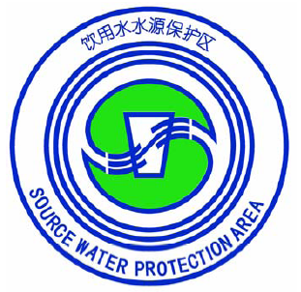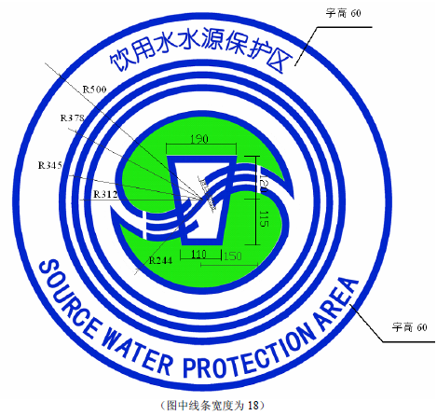
图5-1饮用水水源保护区图形标志图 5-2饮用水水源保护区图形标志尺寸比例示意图

5.1.2饮用水水源保护区图形标志的内容
（1）界标内容
界标正面的上方为饮用水水源保护区图形标。中下方书写饮用水水源保护区名称，如 ：饮用水水源一级保护区、饮用水水源二级保护区等。下方为"监督管理电话：XXXXXXXX"等 。监督管理方面的信息，监督管理电话一般为当地环境保护行政主管部门联系电话。饮用水水源保护区界标正面内容的示意图如图5-3。
界标背面的上方用清晰、易懂的图形或文字说明根据《饮用水水源保护区标志技术要求》（HJ/T433—2008）划定的饮用水水源保护区范围，以标明保护区准确地理坐标和范围参数等为宜。中下方书写饮用水水源保护区具体的管理要求，可引用《中华人民共和国水污染防治法》以及其它有关法律法规中关于饮用水水源保护区的条款和内容。最下方靠右处书写"XX 政府 XX 年设立"字样。饮用水水源保护区界标背面内容的示意图如图5-4。
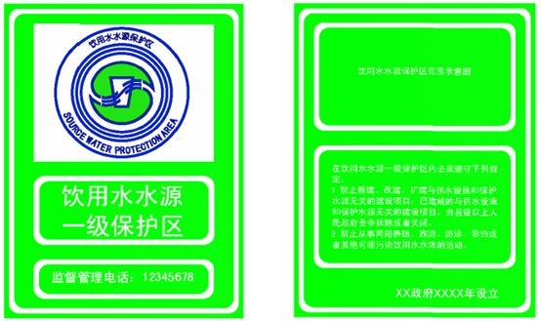
图5-3 饮用水水源保护区界标正面示意图 图5-4 饮用水水源保护区界标背面示意图
（2）交通警示牌内容
饮用水水源保护区道路警示牌:一般公路如图5-5，高速公路如图5-6。
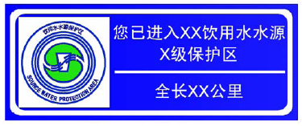
图5-5 饮用水水源保护区道路警示牌示意图（一般道路）
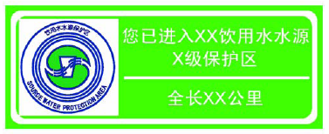
图5-6 饮用水水源保护区道路警示牌示意图（高速公路）
在驶离饮用水水源保护区的路侧，可设立驶离告示牌，一般公路如图5-7，高速公路如图5-8。
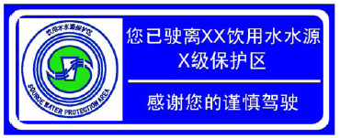
图5-7 驶离饮用水水源保护区道路告示牌示意图（一般道路）
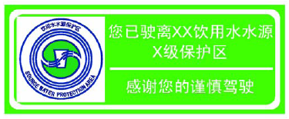
图5-8 驶离饮用水水源保护区道路告示牌示意图（高速公路）
（3）宣传牌内容
各地方政府可根据实际需求设计宣传牌上的图形和文字，如介绍当地饮用水水源保护区的地形地貌、划分情况、保护现状、管理要求等。
饮用水水源保护区宣传牌宜在明显位置采用饮用水水源保护区图形标志。

5.1.3饮用水水源保护区图形标志的设立位置
（1）界标设立位置
饮用水水源保护区界标的设立位置应以根据《饮用水水源保护区标志技术要求》（HJ/T433—2008）最终确定的各级保护区界线进行设置，应充分考虑保护区地形、地标、地物的特点。
饮用水水源保护区界标一般设立于保护区陆域界线的顶点处。
饮用水水源保护区陆域范围为矩形或接近矩形时（如某些河流型饮用水水源保护区），宜在陆域外侧两顶点处设置界标；
饮用水水源保护区陆域范围为弧形或接近弧形时（如某些湖库型饮用水水源保护区），宜在陆域两个弧端点及弧顶处设置界标；
饮用水水源保护区陆域范围为圆形或接近圆形时，宜在陆域四个方向的端点处设置界标；
在划定的陆域范围内，可根据环境管理需要在人群易见、活动处设立界标。
饮用水水源保护区界标的设立应综合考虑饮用水水源一级保护区、二级保护区和准保护区的界标设立数量和分布而进行设置。
（2）饮用水水源保护区交通警示牌的设立位置
饮用水水源保护区交通警示牌设在保护区的道路的进入点及驶出点。
饮用水水源保护区道路警示牌设置于一级保护区、二级保护区和准保护区范围内的主干道旁。道路警示牌的具体设立位置应符合GB5768的相关要求。
饮用水水源保护区航道警示牌的具体设立位置应符合GB5863的相关要求。
（3）饮用水水源保护区宣传牌的设立位置
饮用水水源保护区宣传牌的设立位置可根据实际需要在适当的位置设立饮用水源
（4）危险化学品禁运标志牌的设立位置
按交通部门的要求在道路驶入口设置相应的危险品禁运标志牌。可以与交通警示牌合设，内容要求分开标识。
（5）饮用水水源保护区标志设置情况
根据饮用水源保护区标志设置的相关规定，结合樟树镇地下水饮用水源保护区划分边界的具体情况，樟树镇樟树水厂地下水饮用水源保护区标志设置的具体情况如表5-1所示。
基本以水井为中心半径30米的圆圈为界。详情见附图6（樟树镇樟树水厂地下水饮用水水源保护区标志设置图）。

表5-1 湘阴县樟树镇樟树水厂地下水饮用水水源保护区标志设置明细表
序号 | 标志名称 | 设置位置 | 数量 | 标号 | 备注
1 | 界标 | 保护区边界 | 5 | J1~J5 | 根据实际情况调整
2 | 交通警示牌 | 乡村公路边 | 5 | T1~T5 | 根据实际情况调整
3 | 宣传牌 | 水厂及人口密集区 | 2 | X2 | 根据实际情况调整

5.1.4饮用水水源保护区图形标志的构造
（1）颜色
饮用水水源保护区图形标的基本色为蓝色，"两滴水"为绿色，"饮用水杯"为白色,文字为蓝色。
饮用水水源保护区道路警示牌的颜色一般道路为蓝底、白边，图案背景和文字为白色。
饮用水水源保护区宣传牌颜色由各地方政府根据实际情况确定。
（2）尺寸
饮用水水源保护区标志的尺寸见《饮用水水源保护区标志技术要求》（HJ/T433—2008）附录B。
饮用水水源保护区标志的尺寸可根据实际情况按比例缩放。
（3） 支持方式
饮用水水源保护区界标宜采用双柱式的支持方式，尺寸可参考 GB5768。
饮用水水源保护区交通警示牌的支持方式形式可多样，但必须符合GB5768和GB5863 的规定。
饮用水水源保护区宣传牌的支持方式由地方主管部门根据实际情况确定。
标志柱的结构设计可参考GB576中交通标志柱的结构设计进行。
（4）材质
饮用水水源保护区标志应遵循耐久、经济的原则，宜采用铝合金板、合成树脂类板材等材质。饮用水水源保护区界标如有必要，也可采用大理石等材质。
标志表面宜采用反光材料。道路警示牌的反光性能按照 GB5768 执行。

5.1.5饮用水水源保护区图形标志的制作
饮用水水源保护区标志由各级地方人民政府设立，国家环境保护行政主管部门统一监制。
标志的加工要求、外观质量及其测试方法可参照JT/T279的有关规定执行。

5.1.6 隔离网设置
一级保护区的边界周围设置隔离网，共316m。

5.2 饮用水水源保护区日常监测
饮用水水源保护区后续日常检测要求依据环办函【2012】1266 号《全国集中式生活饮用水水源地水质监测实施方案》和《2019年全省生态环境监测方案》进行日常监测。
1、监测点位
具备采样条件的，在抽水井采样。如不具备采样条件，在自来水厂的汇水区 （加氯前）采样。
2、监测采样频次及要求
地下水饮用水水源地每季度采样监测1次，如遇异常情况，则须加密监测，每2年开展1次水质全分析监测。
可委托具备全分析能力并取得计量认证的其他环境监测单位，或委托所属省级环境监测站完成全分析工作。在地方环保主管部门许可条件下，可适当发挥相关检测机构的作用。
3、监测指标
日常监测：《地下水质量标准》（GB/T 14848-2017）中表1中的39项，并统计取水量。
全分析指标为《地下水质量标准》（GB/T 14848-2017）中的93项。
4、水质监测结果及时上报
湘阴县环境监测站于7 月15 日及次年 1 月15 日前向省（区、市）环境监测中心（站）报送上一季度地下水饮用水水源地水质监测数据。

5.3 饮用水水源保护区环境监督管理要求
根据《湖南省饮用水水源保护条例》，在饮用水水源保护区禁止以下行为：
一、保护区内全部禁止：
（一）新建、扩建水上加油站、油库、制药、造纸、化工等严重污染水体的 建设项目，或者改建增加排污量的建设项目；
（二）使用毒鱼、炸鱼等方法进行捕捞；
（三）排放倾倒工业废渣、城镇垃圾、医疗垃圾和其他废弃物，或者贮存、堆放固体废弃物和其他污染物；
（四）使用剧毒和高残留农药，滥用化肥；
（五）投肥养鱼；
（六）其他可能污染饮用水水体的行为。
二、在饮用水水源二级保护区内，还禁止下列行为：
（一）设置排污口；
（二）新建、改建、扩建排放污染物的建设项目；
（三）设置畜禽养殖场、养殖小区；
（四）设置装卸垃圾、油类及其他有毒有害物品的码头；
（五）水上运输剧毒化学品及国家禁止运输的其他危险化学品；
（六）使用农药。
三、在饮用水水源一级保护区内，除了二级保护区的禁止行为外，还禁止下 列行为：
（一）新建、改建、扩建与供水设施和保护水源无关的建设项目；在饮用水
水源一级保护区划定前已建成的与供水设施和保护水源无关的建设项目，由县级以上人民政府责令拆除或者关闭。
（二）水上餐饮；
（三）网箱养殖、旅游、游泳、垂钓。

5.4 饮用水水源保护区风险防范与应急预案

5.4.1 保护区内的风险定性分析
《湖南省饮用水水源保护条例》在“第五章 监督管理”中，对饮用水水源保护区的环境监督管理有明确要求：
1、湘阴县人民政府应当组织协调县环境保护局、水务局等有关部门，按照各自职责定期对饮用水水源水质进行监测，整合监测资源，加强水质在线监测监控和预警能力建设，完善监测信息系统和共享机制。
饮用水供水单位应当加强对饮用水水源取水口的水质监测工作，发现异常情况的，应当采取有效措施，并按照有关规定向环境保护主管部门报告。
2、饮用水水源保护区的水质应当不低于国家规定的标准。一级保护区的水质应达到国家《地下水质量标准》Ⅲ类水质标准，并符合国家《生活饮用水卫生标准》的各项要求。饮用水水源水质信息统一由县湘阴县环境保护局每半年在门户网站或者当地主要媒体上公开。
3、湘阴县环境保护局应当会同县水务局定期组织开展对饮用水水源水质、水量和水源保护情况的综合评估，并将评估结果报告本级人民政府。
4、在突发水污染事件等特殊时段，湘阴县环境保护局、水务局和卫生计生等主管部门以及有关单位应当扩大监测范围，增加监测频次和项目，及时掌握饮用水水质水量状况，发现异常情况的，应当及时向本级人民政府报告，并采取有效措施防止污染饮用水水源。
5、湘阴县环境保护局、水务局等部门应当建立巡查制度，对饮用水水源保护区进行巡查。发现问题应当及时采取措施并向有关主管部门报告。
6、湘阴县环境保护局应当会同有关部门加强对饮用水水源保护区及有关区域内污染物排放情况的监督检查，定期开展安全隐患排查，发现饮用水水源受到污染或者可能受到污染的，应当根据相应情况及时制止和查处。
（一）风险源评价指标
参照《集中式饮用水水源环境保护指南（试行）》中附件三，分析潜在事件， 筛选风险源。水源地保护区域风险源评价指标如下：
1、固定源
表5-2 固定源评价指标及评分值（Rp）
风险源 | 一级保护区 |  |  | 二级保护区 |  |  | 准保护区
风险源 | 指标值 | 评分值  （P1） | 本项目  评分 | 指标值 | 评分值  （P2） | 本项目  评分 | 指标  值 | 评分值  （P3） | 本项目  评分
石油化  工行业  （个） | 无  存在 | 0  10 | 0 | 无  1  2~4  >2 | 0  5  7  10 | 0 | 无  1  2~4  5~10  >10 | 0  4  6  8  10 | /
垃圾填  埋场  （处） | 无  存在 | 0  10 | 0 | 无  1  2  >2 | 0  6  8  10 | 0 | 无  1  2  3  >3 | 0  4  6  8  10 | /
危险废  弃物填  埋场  （处） | 无  存在 | 0  10 | 0 | 无  1  >1 | 0  8  10 | 0 | 无  1  2  >2 | 0  6  8  10 | /
尾矿库  （座） | 无  存在 | 0  10 | 0 | 无  1  2  3~4  >4 | 0  5  7  8  10 | 0 | 无  1  2  3~4  5~6  >6 | 0  3  5  6  8  10 | /
加油站  （座） | 无  存在 | 0  10 | 0 | 无  1~2  3~5  6~8  >8 | 0  2  4  8  10 | 0 | 无  1~3  4~6  7~10  >10 | 0  2  4  8  10 | /
油品储  罐（座） | 无  存在 | 0  10 | 0 | 无  1  2~3  4~5  >5 | 0  2  4  6  10 | 0 | 无  1  2~3  4~5  6~7  >7 | 0  2  3  5  8  10 | /
码头吞  吐量  （万吨/  年） | 无  存在 | 0  10 | 0 | 无  <0.1  >0.1, <1  1~5  5~10  10~50  >50 | 0  1  2  4  6  8  10 | 0 | 无  <0.1  >0.1,  <1  1~5  5~10  10~50  >50 | 0  1  2  3  5  7  8 | /
污水处  理设施  （万吨/ 年） | 无  存在 | 0  10 | 0 | 无  <1  1~2  3~5  6~8  9~10  >10 | 0  1  3  4  6  8  10 | 0 | 无  <1  1~2  3~5  6~10  10~20  20~30  >30 | 0  1  2  3  5  7  9  10 | /

2、流动源
表5-3 流动源评价指标及评分值（Rf）
风险源 | 一级保护区 |  |  | 二级保护区 |  |  | 准保护区
风险源 | 指标值 | 评分值  （F1） | 本项  目评分 | 指标值 | 评分值  （F2） | 本项目评分 | 指标值 | 评分值  （F3） | 本项目评  分
陆  运 | 无  危险  品运  输或  L>2rd  L<2rd | 0  10  9 | 0 | 无  有路仅可行走  有路但不能通行机动车  有机动车通行  有运输路线且长度较短L<rd  rd<L<2rd或有小型桥梁  L>2rd  有危险品运输；或有单车道跨线桥  有危险品运输rd<L<2rd  有危险品运输且L>2rd | 0  1  2  3  4  5  6  7  8  9  10 | / | 无  L<2rd  有危险品运输且rd<L<2rd 有危险品运输且L>2rd | 0  3  6  8 | /
船  舶 | 无  存在 | 0  10 | 0 | 无  航线L<rd  航线rd<L<2rd  航线L>2rd | 0  6  8  10 | / | 无  航线L<rd  航线rd<L<2rd  航线L>2rd | 0  3  5  7 | /
注：L为公路或铁路的路线长度；rd为风险源所在保护区范围的当量半径。
3、非点源
表5-4 非点源评价指标及评分值（Ry）
风险源 | 一级保护区 |  |  | 二级保护区 |  |  | 准保护区
风险源 | 指标值 | 评分值  （Y1） | 本项目评分 | 指标值 | 评分值  （Y3） | 本项目评分 | 指标值 | 评分值  （Y3） | 本项目评分
耕地面积所占比例 | 无  存在 | 0  10 | 10 | 无  ＜5%  5%~10% 10%~20% 20%~30% 30%~40% 50%~60% 60%~70% 70%~80%  ＞80% | 0  2  3  4  5  6  7  8  9  10 | 0 | 无  ＜20%  20%~30% 30%~40% 40%~50% 60%~70% 70%~80%  ＞80% | 0  1  2  3  4  5  6  7 | /
生态缓冲带 | 无  宽度＞50m  宽度≤50m | 0  0  2 | 0 | 无  宽度＞40m  宽度≤40m | 0  0  2 | 0 | 无  宽度＞30m  宽度≤30m | 0  0  2 | /
（二）风险源计算
通过风险源项分析并根据风险源所在保护区内的影响程度和影响范围，按照固定源、流动源和非点源分别对水源存在的风险进行评价。
固定源：Rp =P1+P2+P3
流动源：Rf =F1 +F2+F3
非点源：Ry =Y1 +Y2 +Y3
Rp、Rf、Ry分别为表4-3，表4-4和表4-5中所列的各种潜在风险源评分值。本地下水饮用水水源地保护区环境风险值为：
Rp=P1+P2+P3=0（一级保护区内无固定源，P1=0）；
Rf=F1+F2+F3=0（一级保护区无交通穿越，水域范围内无航道，F1=0）；
Ry=Y1+Y2+Y3=10（一级保护区内有大棚种植，Y1=10）。
（三）风险源评估
一般来说，环境风险值的可接受程度分别以Rp（或Rf、Ry）≤3作为背景值，当3<Rp（或Rf、Ry）≤7时，应按照《集中式地表水饮用水水源地环境应急管理工作指南（试行）》采取风险防范措施；当7<Rp（或Rf、Ry）≤9时，应采取风险预警措施；当Rp（或Rf、Ry）>9时，应采取风险应急措施。

5.4.2 风险应急措施和应急预案
本水源地Ry为10>9≤3，应采取风险应急措施。
由于目前国家和地方均未出台地下水饮用水应急预案编制指南，建议湘阴县人民政府根据需要自行确定全县农村集中式饮用水水源地应急预案编制和应急演练的相关要求。
一旦发生取水井源水水质监测超标，迅速查找原因，建议按照《集中式地表饮用水应急预案编制指南》（生态环境部公告2018 年第 1 号）红色预警的要求制定现场处置方案。

第六章 饮用水源保护保障措施

6.1 资金保障
根据前面章节的分析，本饮用水水源保护区需要实施的环境保护项目包括：饮用水源保护标志标牌设立，保护区污染整治、水质常规监测、日常监管等工程，根据《集中式饮用水水源保护指南》（环办【2012】50 号）附件5“饮用水水源环境保护项目设计”，估算本保护区环境保护项目投资约为32.1万元。
表6-1 保护区环境保护项目及投资
编号 | 工程和费用名称 | 工程量 | 单价 | 投资估算（万元） | 备注
一 | 设立标牌标识 |  |  | 4.8
1 | 界标 | 5个 | 0.4万 | 2.0
2 | 交通警示牌（危险品禁运标志牌与交通警示牌合建） | 5块 | 0.4万 | 2.0
3 | 宣传牌 | 2块 | 0.4万 | 0.8
二 | 一级保护区污染整治措施 |  |  | 10.3
1 | 四格净化池 | 1套 | 0.8万 | 0.8
2 | 垃圾桶 | 2个 | 0.01万 | 0.02
3 | 隔离网 | 316米 | 0.03 | 9.48
三 | 环境监测、监管 |  |  | 17
1 | 水质监测（含2年一次全分析） |  |  | 4 | 每年费用
2 | 饮用水水源保护区划分 |  |  | 8
3 | 环境监管 | 建档、巡查等 |  | 5
4 | 应急预案 |  | 6 | 6
5 | 宣传手册 | 180本 | 0.0003 | 0.054
合计 |  |  |  | 32.1

6.2 法律法规与政策制度保障
湘阴县人民政府已于2013年8月制定出台了《湘阴县饮用水水源保护区管理暂行办法》，并以规范性文件形式（湘阴政办发【2013】39号）下发到各乡、镇人民政府及县直有关单位。
《湘阴县饮用水水源保护区管理暂行办法》共分总则、饮用水源保护区范围和水质标准、饮用水水源保护区污染防治、监督管理、奖励和处罚、附则六章共38条。

6.3 组织分工与管理保障
各有关行政管理部门，应当按照各自的职责，做好本地下水饮用水水源保护区环境保护工作。
（1）县水土水资源局负责会同有关部门编制水资源保护规划和饮用水水源建设达标规划，并上报省水利厅审批。
（2）县环保局负责饮用水水源保护区生态环境保护与污染防治工作；负责污染源监督管理，依法实施水污染物排放许可证制度，在饮用水水源保护区及其周围地区实行污染物总量控制；负责饮用水水源保护区的水质监控；负责对环境
违法案件的调查处理。
（3）县规划、发改、工信、招商等部门根据全县国民经济和社会发展规划，负责做好饮用水水源保护区内及城区的土地利用规划、产业规划的调整，严禁污染水源项目落地。
（4）县住建局及乡镇政府负责生活污水处理设施、生活垃圾处理设施建设和管理，防止生活污水、垃圾等污染饮用水水源。
（5）县自然资源局负责饮用水水源保护区土地管理，纠正、查处违法用地。
（6）县农业局负责饮用水水源保护区农业生产面源污染治理工作，鼓励农业生态耕作，测土配方，加强农药、化肥的监管，严格控制化肥和农药过量使用，禁止使用剧毒和高残留农药；督促饮用水水源保护区一级保护区范围内的菜地逐步退出。
（7）县卫生局负责饮用水水源卫生质量的监督管理；制定饮水公共卫生事件应急预案，并对饮用水水源的卫生状况进行定期监测；加强对居民饮水卫生知识的教育和宣传。
（8）县财政局负责落实饮用水水源地保护管理工作经费。
（9）县直其他职能部门根据各自职责，配合做好饮用水水源地保护管理相关工作。
（10）饮用水水源保护区所在地乡镇、社区、村委会应教育和督促居民保护饮用水水源，保障生活污水、垃圾收集处理系统正常运转，支持配合有关部门查 处各类污染、破坏饮用水水源的违法行为。

6.4宣传与教育

6.4.1建立公众参与机制
饮用水水源保护区建设不单纯是政府的事，而是社会各界和全体村民的共同事业。要明确社会公众在饮用水水源保护中的作用。实施公众参与机制应采取以下两方面措施：制定公众参与的保障措施，确保政府在生态乡镇创建项目决策过程中的公众参与，形成公众参与的制度；制定鼓励公众参与的政策，要采取经济措施，要对在饮用水水源保护与可持续利用中参与执法、监督、生产、资源开发与保护、科学研究、宣传教育、人员培训、决策咨询等方面做出显著贡献的单位 和个人给予精神和物质奖励。

6.4.2强化媒体宣教机制
充分利用报刊、电视、广播等宣传阵地，宣传饮用水水源保护区建设与保护工作，同时，深入拓展微信、手机报等新兴媒介。增强水源保护区宣传策划的前瞻性和针对性，注重策划和组织重大环境新闻报道活动，紧紧围绕饮用水水源保护区建设和保护中心工作，以及创新性工作经验和社会普遍关注的热点问题，进行科学分析，做好专题策划，组织、发动媒体深入采访、追踪报道，切实增强报道的影响力。同时，着眼于维护群众的权益，组织报道群众关心的问题。广泛开展宣教活动。积极开展丰富多彩的环保宣传活动，以“6.5”世界环境日、“3.22”世界水日等重大节日为契机，开展形式多样的饮用水水源保护宣传教育活动，组织宣教活动进机关、进企业、进社区、进学校。加强部门协作，积极联合相关部门、新闻媒体等参与到活动的组织和宣传上来，扩大宣传教育影响。
积极拓宽宣传渠道。以环境监察、环境监测为载体，在饮用水水源保护行政执法过程中宣传相关法律法规和环保知识，增强企业和个人饮用水水源保护意识。以保护区周边设置固定环保宣传牌，悬挂环保宣传标语，发放环保宣传资料等，提升公众环保意识。

附件
附件1 水质监测报告
附件2 专家论证意见
附件3 政府各部门意见
附件4 论证意见、部门意见落实
附件5 樟树镇柏杨村水井的水文、地质、成井的完工报告

附表
附表1 饮用水源地地表水系状况调查表
附表2 饮用水水源地基础状况表
附表3 饮用水水源保护区环境状况调查表
附表4 饮用水源取水口及监测断面位置信息
附表5 饮用水水源保护区登记表

附图
附图1 区域水系与饮用水水源地分布图
附图2 湘阴县樟树樟树水厂地下水饮用水水源保护区划分结果图
附图3 饮用水水源保护区污染源分布图
附图4 饮用水水源保护区土地利用图
附图5 饮用水水源水质监测断面分布图
附图6 湘阴县樟树镇樟树水厂地下水饮用水水源保护区标志设置图

